**FORMATO PARA EL DESARROLLO DE COMPONENTE FORMATIVO**

| **PROGRAMA DE FORMACIÓN** | Servicios postales y transporte de mercancías |
| --- | --- |

| **COMPETENCIA** | 210101057 - Recibir la mercancía según procedimientos técnicos. | **RESULTADOS DE APRENDIZAJE** | Localizar mercancías y objetos postales con base a clasificación y procedimientos. |
| --- | --- | --- | --- |
| **COMPETENCIA** | 210101060 - Preparar la carga de acuerdo con su naturaleza y métodos. | **RESULTADOS DE APRENDIZAJE** | Consolidar las mercancías y objetos postales teniendo en cuenta la naturaleza y procedimientos. |

| **NÚMERO DEL COMPONENTE FORMATIVO** | **07** |
| --- | --- |
| **NOMBRE DEL COMPONENTE FORMATIVO** | **Ubicación, consolidación y desconsolidación de la mercancía y objetos postales** |
| **BREVE DESCRIPCIÓN** | La consolidación de mercancías hace referencia a agrupar aquellos productos que tengan en común un cliente o destino. Sin embargo, al unirlos, deben ser manipulados, organizados, ubicados y transportados con equipos ***de manipulación,*** necesarios para ***mover*** y trasladar mercancías dentro del almacén, y ***medios de almacenamiento,*** que ***sirven para guardar*** mercancías. Y la desconsolidación es la operación inversa. |
| **PALABRAS CLAVE** | almacenamiento, consolidación, desconsolidación, movimentación |

| **ÁREA OCUPACIONAL** | **6 - Ventas y servicios** |
| --- | --- |
| **IDIOMA** | Español |

1. **Tabla de contenidos**

**Introducción**

**1. Preparación de la carga**

**1.1. Ubicación de mercancías según clasificación**

**1.2. Consolidación y desconsolidación de mercancía**

**1.3. Equipos de movimentación**

**1.4. Sistemas de información**

**2. Codificación de la mercancía**

**2.1. Generalidades**

**2.2. Clasificación de cargas y almacenamiento**

**3. Contenedores**

**3.1. Generalidades**

**3.2. Métodos de verificación**

**3.3. Tecnologías de rastreo**

**Síntesis**

1. **Desarrollo de contenidos**

**Introducción**

Es importante que el cliente logre conocer el estado de la mercancía y su ubicación, para fortalecer la confiabilidad y generar tranquilidad en la compra realizada. Para llegar a su destino final, la mercancía debe cruzar por varias etapas dentro del almacén o centro de distribución, como la agrupación de mercancías o la consolidación y el almacenamiento de acuerdo al tipo de producto; posteriormente, desconsolidar la mercancía o subdividir un pedido grande en otros más pequeños; y finalmente, trasladar mercancías en los diferentes medios de transporte a los destinatarios. Para comenzar el recorrido, visite el recurso didáctico que se muestra a continuación.



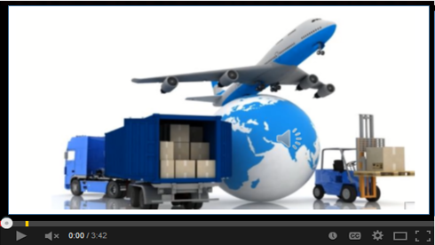

Para la elaboración de este componente, se abordaron varios autores conocidos en **ubicación, consolidación y desconsolidación de la mercancía y objetos postales**, de quienes se han citado y referenciado conceptos y ejemplos para los fines educativos de esta materia, en el entendido de que el conocimiento es social y, por lo tanto, es para ser usado por quienes necesitan adquirirlo. Se espera que este documento sea útil para todos aquellos, aprendices y lectores en general, que estén interesados en acercarse a asuntos básicos de **servicios postales y transporte de mercancías**.

**1. Preparación de la carga**

En todo el proceso logístico, es importante que la mercancía transportada llegue en condiciones óptimas al cliente final; por lo regular, los trayectos son largos y la mercancía puede sufrir algún daño si no ha sido preparada con responsabilidad, normas y protocolos de operación en logística. Se debe conocer el tipo de mercancía que se va a manipular, almacenar y transportar, para identificar el tratamiento que se debe aplicar.

El objetivo principal es preparar la mercancía para que llegue en perfectas condiciones, por lo que requiere desarrollar tareas de embalaje, identificación, consolidación, paletización y flejado de las cargas, para ser entregada al vehículo y así lograr que la carga no se mueva durante el transporte o sufra averías.

La preparación de la carga al interior del almacén está acompañada de actividades que planifican y ejecutan los operarios, las cuales están descritas en la siguiente secuencia:







* 1. **Ubicación de mercancías según clasificación**

Las mercancías en el almacén se deben ubicar de una forma lógica y atendiendo las normas de seguridad establecidas por el sector logístico para la manipulación de las mismas durante la ubicación. Se debe prestar especial atención a diferentes criterios, tanto de espacio como de ubicación, para el tipo de mercancía. Para aquellas organizaciones que cuenten con un Sistema de Gestión de Almacén (SGA), es más fácil la tarea, ya que el mismo indica la ubicación precisa donde se encuentra el producto en tiempo real. Dentro de las normas de seguridad que se deben atender, se tiene:

* **Compatibilidad:** la matriz de compatibilidad para sustancias químicas (la desarrolla el departamento de Seguridad y Salud en el Trabajo) indica qué productos pueden estar almacenados juntos o distantes. Por ejemplo, no se pueden almacenar productos tóxicos con alimentos o fármacos.
* **Complementariedad:** se podrán colocar cercanas las mercancías que, por lo regular, deben ir en el mismo pedido.
* **Tamaño y peso:** en lo posible, aquellas mercancías de gran tamaño y volumen realizarán los menores desplazamientos.
* **Rotación:** cerca de la zona de expedición, se ubicarán los productos de mayor rotación o actividad en el almacén.

Los centros de despacho deben asegurar una correcta manipulación y ubicación de la mercancía, para lo cual se requiere conocer características como: dimensiones, forma, volumen, peso, ubicación, fragilidad, propiedades, estado físico y nivel de rotación. Estas características permiten clasificarla e identificar los equipos necesarios para las actividades de recepción, manipulación, ubicación y almacenamiento, las cuales se describen a continuación:

**Tabla 1**

*Clasificación de las mercancías según características*

| SEGÚN VOLUMEN O DIMENSIONES | |
| --- | --- |
| Característica | Descripción |
| Muy voluminosa | Unidades muy grandes o agrupación de varias mercancías. Requieren contenedor. |
| Volumen excepcional | Medidas excesivamente grandes, que requieren de algún medio especial de transporte, permisos y señalización. |
| Voluminosas | Muy parecido a paletizadas, sin embargo, las dimensiones forman parte del producto y no se pueden apilar. |
| Dimensiones especiales | Requieren puente grúa para la manipulación. |
| Pequeñas | Se pueden manipular fácilmente con las manos (máximo 10 Kg). |
| Paletizadas | Mercancía sobre paletas, con peso recomendado máximo de 1.000 kg |

| SEGÚN EL PESO | |
| --- | --- |
| Característica | Descripción |
| Ligera | Mercancía hasta 5 kg. |
| Media | Productos o mercancía entre 5 y 25 kg. |
| Pesada | Mercancía entre 25 kg y 1 tonelada |
| Muy pesada | Mercancía que supere 1 tonelada |

| SEGÚN UBICACIÓN | |
| --- | --- |
| Característica | Descripción |
| Sencillas | Con dimensiones dentro del rango (normales), se pueden ubicar fácilmente en los estantes del almacén. No pueden apilarse |
| Apilables | Se pueden apilar, con algunas limitaciones. |

| SEGÚN FRAGILIDAD | |
| --- | --- |
| Característica | Descripción |
| Ligeras | Pueden soportar peso encima con limitaciones. Por ejemplo, cajas de yogurt. |
| Resistentes | Soportan mucho peso, por ejemplo, cajas de cerámicas para pisos. |
| Frágiles | No pueden soportar peso encima, se deben organizar individualmente. |

| SEGÚN PROPIEDADES | |
| --- | --- |
| Característica | Descripción |
| Duradero | No es prioritario organizar por orden de salida; el tiempo de almacenamiento es indiferente. |
| Perecedero | Por lo regular, llevan una fecha de vencimiento; al momento de despachar las mercancías, deben salir primero las más antiguas. Ocurre en el caso de alimentos y medicinas. |

| SEGÚN ESTADO FÍSICO | |
| --- | --- |
| Característica | Descripción |
| Líquido | Es necesario identificar la composición y reacción química con otros productos, pues podría cambiar su estado físico y generar algún tipo de riesgo. |
| Sólido | Aquellos productos compactos o individuales, como los utilizados en el sector agrícola. |
| Gaseoso | Al igual que el estado líquido, se requiere identificar la composición química y reactividad con otros productos. |

| SEGÚN ROTACIÓN | |
| --- | --- |
| Característica | Descripción |
| Baja | Registran movimientos mínimos en el almacén. |
| Media | De mediana rotación. |
| Alta | Flujo bastante alto de movimiento, tanto de entradas como salidas del almacén. |

*Nota. Fuente:* [*https://elibro-net.bdigital.sena.edu.co/es/ereader/senavirtual/50249*](https://elibro-net.bdigital.sena.edu.co/es/ereader/senavirtual/50249)

**1.2. Consolidación y desconsolidación de mercancía**

Generalmente, en los almacenes y centros de distribución, se agrupan (consolidan) y almacenan las mercancías según el tipo de producto; por ejemplo, donde se utilizan los soportes rígidos horizontales metálicos o de madera, comúnmente conocidos como estibas (técnicamente, *pallet* o paletas), es necesario una estantería tipo *rack* o de paletización. En caso de que la mercancía sean perfiles, se requiere una estantería tipo cantiléver, para mantenerlos bien organizados.





**Técnica gestión japonesa 5S**

**SEIRI** – Clasificar: identificar y separar todos aquellos materiales considerados innecesarios y retirarlos del entorno laboral.

**SEITON** – Ordenar: establecer la forma en que deben identificarse y ubicar los materiales requeridos, de manera que sea fácil y rápido encontrarlos para la utilización.

**SEISO** – Limpieza: identificar y eliminar las fuentes de suciedad, asegurando que siempre todo se encuentre en perfecto estado de higiene.

**SEIKETSU** – Estandarización: el objetivo es lograr distinguir una situación normal de otra anormal, mediante información sencilla, como etiquetas, avisos informativos o señalización; y así lograr un control visual a través de la información.

**SHITSUKE** –Disciplina: continuar y trabajar permanentemente aplicando las 4s anteriores en todos los sitios de trabajo, de acuerdo con las normas establecidas.

Las tres primeras “S” están enfocadas al entorno físico, y las dos últimas se orientan al comportamiento de las personas.

* **Consolidación de mercancías**

**Figura 1**

*Tipos de consolidación*



La consolidación consiste en agrupar o combinar las mercancías sueltas provenientes de las áreas de *picking*, líneas de pedido o destinos y así organizar un solo paquete, con el objetivo de economizar transporte y manipulación de las mismas. Esta actividad es desarrollada en la zona de alistamiento (expedición), preferiblemente cerca del muelle, para optimizar los recursos disponibles; dicha agrupación consiste en colocar sobre una paleta varios paquetes pequeños, para facilitar la manipulación, almacenamiento y transporte; en ocasiones, depende del cliente y el destino para organizar la mercancía, como se presenta a continuación:

Para realizar la consolidación de mercancías y objetos postales, se deben tener en cuenta las siguientes actividades:



De acuerdo con las actividades descritas anteriormente, la consolidación requiere de *pallets* de madera, plástico u otros materiales necesarios para el movimiento de la carga, para facilitar el levantamiento y movimiento con carretillas elevadoras o transpaletas.

Conozca algunas definiciones según normatividad:







Los *pallets* de madera son los más comunes, aunque existen de plástico y material reciclado. Los vehículos de transporte están diseñados para ubicar exactamente un número específico de estibas con las unidades de carga (aproximadamente 33 *pallets*) y así poder calcular el volumen a transportar. Sin embargo, antes de llevar la carga a los medios de transporte, se requiere consolidar o agrupar las cargas con la ayuda de herramientas y equipos como los que aparecen descritos a continuación:



* **Desconsolidación de la mercancía**

La desconsolidación hace referencia a desagrupar mercancías que previamente habían sido consolidadas y relacionadas en un mismo documento de envío, lo que indica que toda la mercancía que conforma el pedido debe ser entregada a diferentes clientes, según la carta individual de transporte y nota de entrega. En otras palabras, consiste en subdividir un pedido grande en otros más pequeños; esta tarea debe desarrollarse en los centros de distribución que posean tecnologías para desconsolidar y trasladar mercancías a los diferentes destinatarios.

**Figura 2**

*Grúa tipo pórtico*

*Tomado de:* [*https://aicranegruas.com/grua-portico-para-contenedores/*](https://aicranegruas.com/grua-portico-para-contenedores/)

Durante esta operación, los contenedores que llegan deben ser vaciados de los pedidos entrantes consolidados, para volver a combinarse en los medios de transporte disponibles y ruta programada para los vehículos. En los centros de distribución, se logran reducir las existencias del inventario y mejorar la cadena de distribución y suministro, dado que se realiza una minuciosa organización que permiten hacer las entregas en los tiempos acordados. Un ejemplo claro es el recibimiento de contenedores con mercancías en el puerto, allí se desconsolida el pedido, abriendo las puertas, verificando y abriendo el sello de seguridad, para continuar con el vaciado del mismo, permitiendo así que toda la mercancía se clasifique y reorganice para llevarla a los vehículos o medios de transporte (por lo regular terrestre) encargados de la distribución.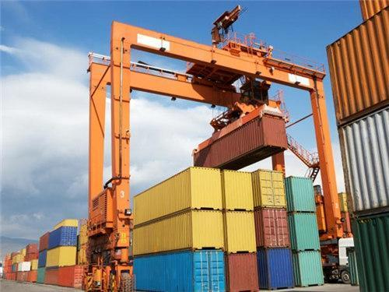

Para la operación de desconsolidación en puerto, se requiere de personal capacitado, grúas tipo horquilla y pórtico, necesarias para la operación, los documentos portuarios necesarios para la entrega del pedido, descarga del contenedor y traslado hacia el área de recepción temporal en puerto, paletizadoras, embalaje, retractilados, etiquetas, entre otros equipos. Existen, principalmente, tres tipos de desconsolidación de contenedores:

* **Desagrupar o desconsolidar varios embarques**: relacionados en un mismo documento de transporte, carta de porte o equivalente, donde la mercancía está referenciada a diferentes clientes o consignatarios que necesitan una distribución posterior.
* **Desconsolidar embarques consolidados en un mismo *packing*:** lista de empaque o lista de carga: inventario de la mercancía que se va a exportar; la cual debe ser clasificada por referencias y así facilitar la ubicación en el almacén.
* **Desconsolidación de embarques mixtos**: es la combinación de los dos anteriores y requiere que las mercancías sean distribuidas tanto para stock como para *cross-docking* (cruzar de un muelle a otro, sin necesidad de almacenar mercancías, como en el caso de objetos postales, pues simplemente llegan y luego se reparten para cada lugar de destino, no se almacenan).

En cualquiera de los tres casos, se deben realizar las siguientes actividades:

**Figura 3**

*Secuencia de actividades a desarrollar en la desconsolidación*



*SGI: Sistema de Gestión Informático (*software*)



**Figura 4**

*Desconsolidación de mercancía*

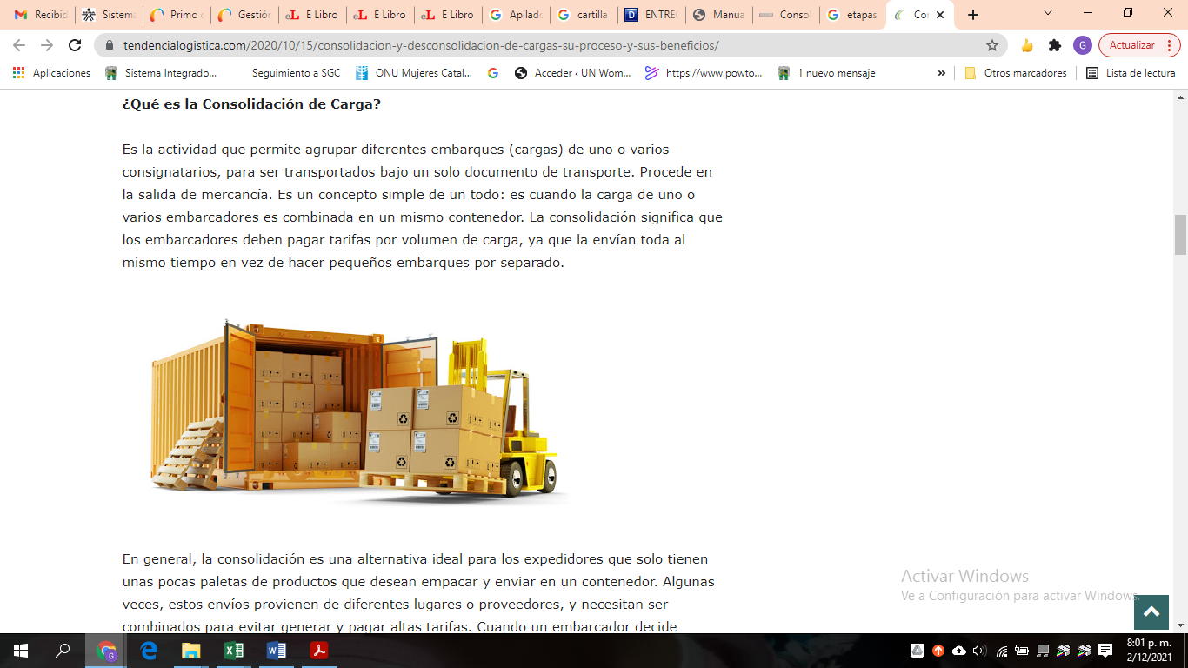

La función principal del agente de carga es ayudar a resolver inconvenientes logísticos y de transporte que se lleguen a presentar, tanto para el importador como para el exportador, bien sea en la consolidación o desconsolidación de la carga; presta asistencia técnica en temas fiscales y aduaneros, aseguramiento y recolección de productos, e incluso hace seguimiento al tema documental. En caso de que el contenedor llegue por vía marítima, el agente de carga debe emitir el “**Conocimiento de embarque**” y, en caso aéreo, la “**Guía aérea**”.

**Tabla 3**

*Características de documentos requeridos en la desconsolidación*

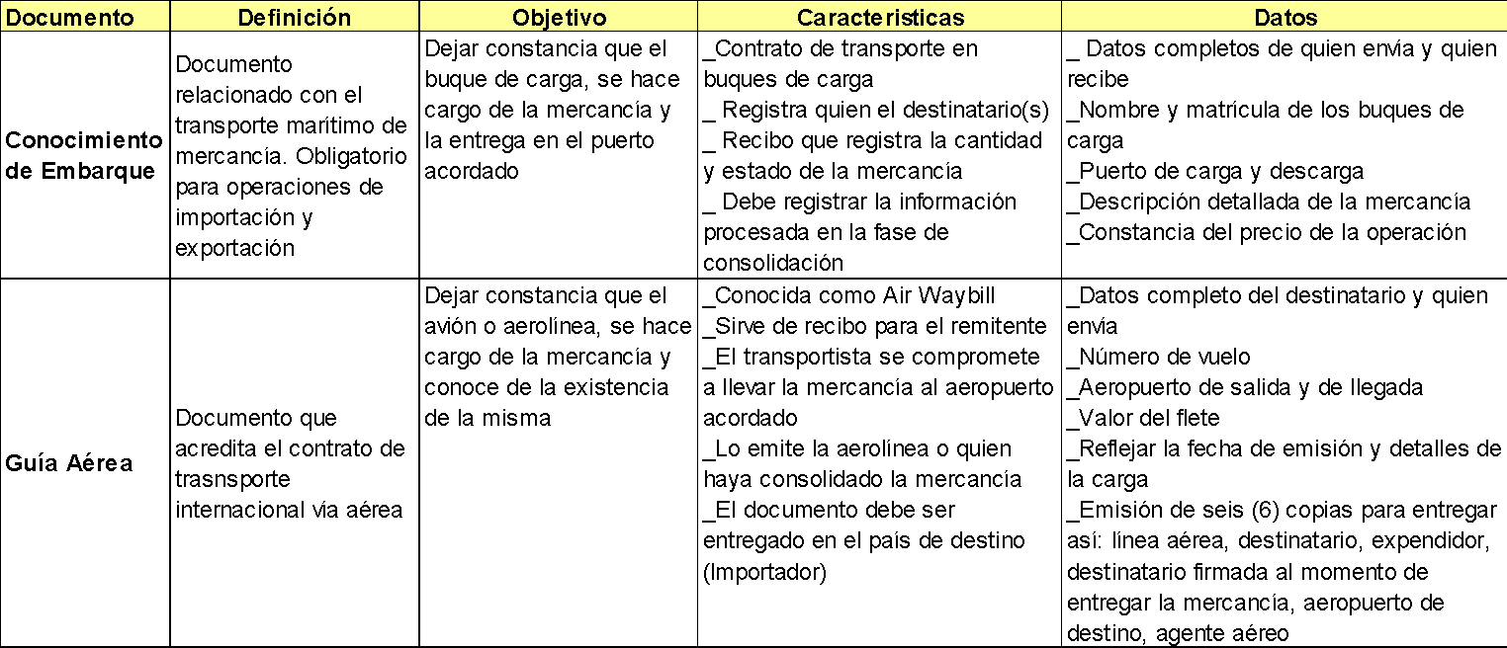





* 1. **Equipos de movimentación**

En la gestión del almacén, se requiere revisar qué medios o ***equipos de manipulación*** son necesarios para ***mover*** y trasladar mercancías dentro del almacén; mientras que los ***medios o equipos de almacenamiento*** hacen referencia a los estantes, cajas, armarios, suelos, silos, contenedores, etc., que ***sirven para guardar*** mercancías requeridas posteriormente.

Existe un gran número de equipos de almacenamiento, pues existen diversos tipos de mercancías, lo que requiere analizar y seleccionar los más adecuados para los productos. Incluso, se puede solicitar asesoría con el proveedor sobre nuevas tecnologías, materiales o formas de almacenar. De igual forma, en las actividades de manipulación de mercancías se pueden utilizar sistemas manuales o automatizados, lo cual requiere recursos humanos y materiales.

En aquellos sistemas manuales y de acuerdo con estándares para manejo de cargas en salud ocupacional, un operario de género masculino está en capacidad de trasladar cargas hasta de 25 kg con un recorrido máximo de 30 m, mientras que la mujer puede realizar traslados máximos de 15 kg; un mecanismo de apoyo para superar estas limitaciones y aumentar la capacidad tanto de carga como traslados son los diferentes equipos de manipulación y movimentación de cargas. Es importante tener en cuenta aspectos como rotación de productos y espacio disponible al momento de elegir. A continuación, se presenta la clasificación general de los equipos:

**Figura 5**

*Clasificación equipos de manipulación y movimentación*



**Clasificación de equipos dinámicos sin traslado:** son equipos que están fijos al piso o techo de la edificación y que pueden realizar algún tipo de transporte, como aparece en el siguiente recurso.



**Dinámicos con traslado**: Aquellos equipos que pueden trasladar mercancías dentro del almacén. Se describen a continuación:



**Estáticos**: Se utilizan para almacenar mercancía a granel, tienen un orificio de entrada y uno de salida. Son muy utilizados para manejar semillas y minerales, pueden ser cilíndricos o poligonales. Los más comunes son los silos de almacenamiento.



* **Sistemas de almacenamiento**

Así como los equipos de manipulación son importantes para trasladar las cargas y servir de complemento a los operarios, el volumen del almacén aumenta de acuerdo con las dimensiones de la infraestructura, la forma de organizarlo y el flujo de la mercancía. Para cada sector, existen soluciones de almacenamiento diferentes, las cuales ayudan a reducir costos, aumentar la eficiencia en la operación y cumplir objetivos como:

* Aprovechar al máximo la capacidad del almacén.
* Facilitar las tareas de manipulación y acceso a los objetos.
* Mejorar el control de inventario.
* Optimizar el uso de los recursos técnicos y humanos.

Existen principalmente dos categorías de almacenes: manuales y automáticos. Los **manuales** básicamente son operados solo por el talento humano, quienes aumentan en cantidad a medida que las operaciones y movimientos son mayores; se apoyan en equipos muy sencillos, como carretillas, puente-grúa, transpalés, etc. De otro lado, los almacenes **automatizados** tienen mayor complejidad técnica, pues son operados por un conjunto de recursos mecánicos, dinámicos, por gravedad o eléctricos, por tanto, requieren menos personal y una mayor efectividad en los sistemas de gestión informática o de radiofrecuencia. A continuación, se realiza la descripción de las diferentes clases de sistemas de almacenamiento:



*Nota: Características Sistemas de Almacenamiento. Fuente: Propia SENA 2021*



**1.4. Sistemas de información**

Los sistemas de información gestionan aquellas actividades desarrolladas dentro del almacén cuya finalidad es apoyar la gestión física de la mercancía desde que ingresa al almacén hasta que sale en los centros de almacenamiento o distribución, e incluso hacer seguimiento a las devoluciones e inconsistencias; algunos de ellos son:





**Integración de las tecnologías**

**Figura 6**

*Integración y funcionamiento de las tecnologías en el almacén*

Tomado de: <https://elibro-net.bdigital.sena.edu.co/es/ereader/senavirtual/43773?page=79>

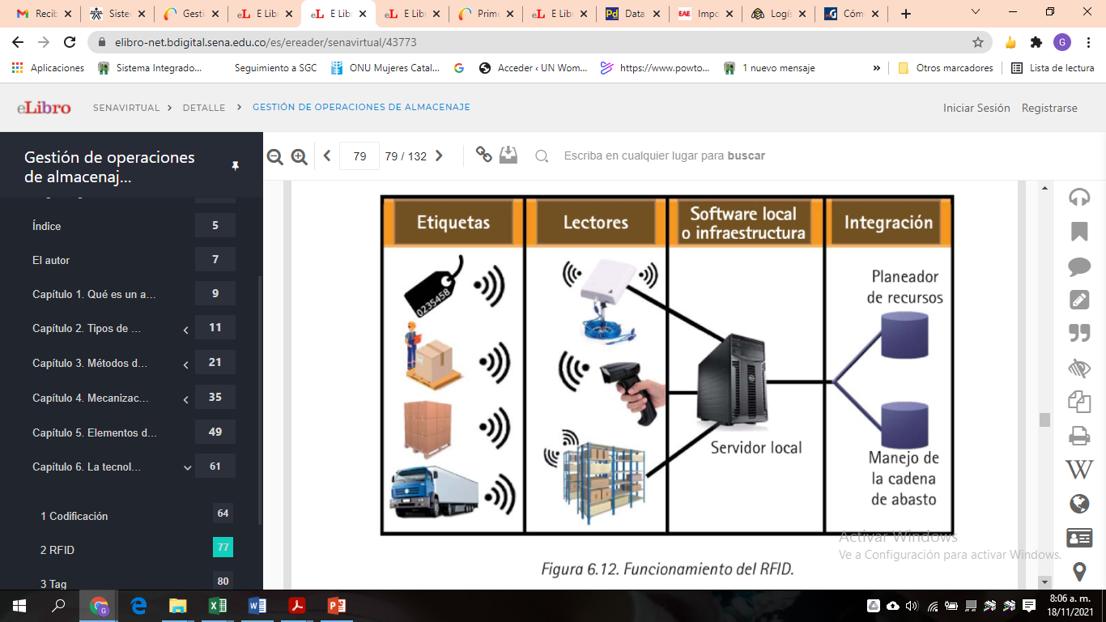

El sistema de radiofrecuencia (RFID) ha facilitado la gestión, el control y eficiencia en las operaciones del almacén; este facilita el almacenamiento y recuperación de la información (datos), apoyado en los diferentes dispositivos, como lectores de códigos de barras o infrarrojos y PDA, principalmente. A su vez, los lectores envían los datos almacenados al *software* específico, que alimentará la base de datos principal de la compañía, como se presenta en la imagen.

**Utilidad en su aplicación:**

* Mayor cantidad de datos almacenados
* Facilita la comunicación entre los diferentes sistemas
* Información en tiempo real
* Permite hacer cambios y seguimiento durante la cadena de suministro
* Mejor control a nivel de inventarios y reducción de tiempos
* Aporta valor en el servicio de atención al cliente (mantiene informado)
* Amable con el medioambiente en la reducción de papelería



* **Generalidades bases de datos**

A lo largo de la cadena de suministro, en logística, se genera gran cantidad de información, que para este caso se denominan datos, los cuales se han multiplicado y revolucionado las tecnologías en los últimos tiempos. En busca de una solución para el control y gestión de la información, se ha recurrido a sistemas de información que logren generar valor a los datos para la toma de decisiones. Hoy en día, se conoce como tecnología 4.0 y suministros inteligentes “Big Data”.

**Logística 4.0**

También llamada Cuarta Revolución Industrial, donde el término **4.0** es hablar de innovación, de una nueva forma de hacer logística, donde el uso de herramientas novedosas optimiza el desarrollo de los procesos, cadenas de suministro inteligentes (**Big Data o Machine Learning).**

**Características Tecnología 4.0**:

* Integración entre sistemas y herramientas para una gestión más eficiente en la cadena de suministro, como: códigos de barras, RFID (radiofrecuencia en el control de inventarios) y GPS (optimización de rutas).
* Sirve como herramienta para identificar nuevos clientes, tendencias, estrategias o ubicación del producto y centros de distribución.
* Permite la integración y uso de dispositivos masivos.
* Implementación de sensores en medios de transporte para informar la geolocalización y condiciones ambientales.
* Es uno de los principales eslabones de las compras *online*.
* Reducción de tiempos y costos para una mejor rentabilidad.

**Características Big Data**:

**Figura 7**

*El Big Data integrado a los procesos logísticos*

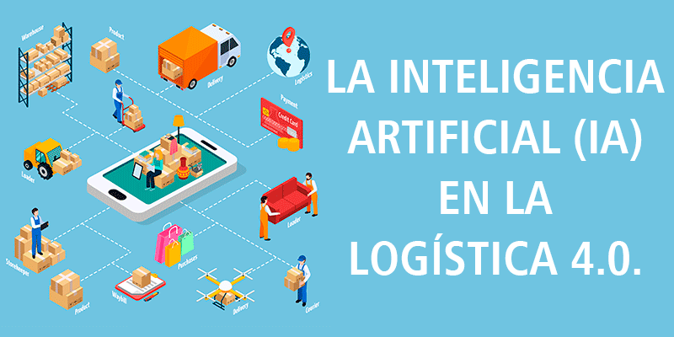

* Proceso de extracción de amplios volúmenes de datos.
* Principios fundamentales para que exista homogeneidad de la información: volumen de información, variedad de datos por diferentes plataformas, veracidad, velocidad en la conectividad de los centros de distribución y valor agregado en la información suministrada por los datos.
* Mejorar la relación con el cliente: saber qué, cuándo y cómo se necesita el producto.
* Eficiencia en el proceso: conocimiento previo de resultados por áreas para la toma de decisiones.
* Rutas más eficientes en la entrega de mercancías.
* **Fuentes de información**

Debido al volumen de datos que maneja la cadena de suministro, es imposible analizar y tomar decisiones con métodos tradicionales, por lo que se requiere organizar las diferentes fuentes para el suministro de información:





* **Registros generados en el proceso de expedición de pedidos**

Todos los procesos que se desarrollan en el interior del almacén deben quedar soportados en los documentos que genera cada una de las tareas; así, por ejemplo, cuando se realiza una compra virtual, debe quedar el registro del pedido de venta y la factura emitida, la cual acompañará la mercancía al momento de llegar al cliente final. Las empresas operan de forma independiente, sin embargo, existen documentos que son transversales o comunes al interior de su actividad, dentro de los que se encuentran los siguientes:

**Figura 8**

*Registros generados en la expedición de pedidos*



* **La orden de trabajo**: documento amplio donde se establece básicamente la actividad que se debe realizar, por ejemplo: recepción de pedido, grupaje, orden de traslado.
* **Nota de entrega o albarán**: documento mercantil que garantiza la entrega o recepción de un producto; a través de este, se deja constancia de la operación, mas no del pago de la mercancía.
* ***Picking-list***: documento donde están registrados los productos que el operario debe tomar de los estantes para organizar el envío al cliente. Registra información como: fecha y lugar, tanto del pedido como de la entrega, número de pedido, datos del cliente, etc.
* ***Packing-list***: relación de contenidos, documento necesario para la exportación de productos, el cual va junto con la factura comercial.
* **Hoja de ruta**: es la organización de rutas para hacer entrega de los pedidos, donde se relacionan los destinos junto con la orden de entrega.

1. **Codificación de la mercancía**

**Figura 9**

*Codificación de mercancía*

Así como es importante la ubicación dentro del almacén, bien sea por número de pasillo o por código de la estantería, los productos deben ser identificados a través de un código único por artículo, para la buena organización de las existencias, y por tanto, optimizar los recursos y agregar valor a las actividades que se desarrollan en el almacén. El proceso de codificación de mercancías consiste en identificar los productos por medio de un código, el cual se asocia a una etiqueta adherida al producto, que permitirá acceder al producto electrónicamente, a través del sistema de información. En caso de que el producto sea nuevo y no tenga código, se deberá asignar uno y registrar todas las especificaciones propias del producto.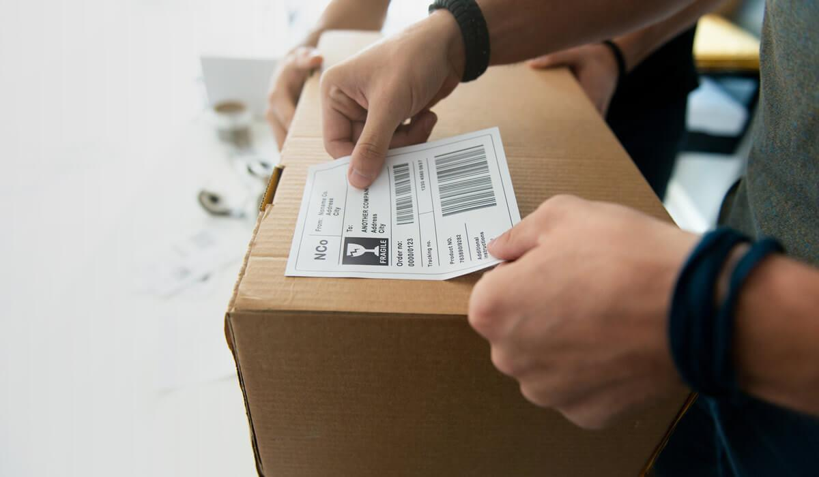

Dicha codificación debe guardar relación con la aplicada para ubicaciones al interior de la empresa, logrando así trazabilidad de la información. La manera más razonable de cumplir con las entregas previstas es mantener un almacén organizado, por tanto, es necesario localizar el producto de forma sencilla, clara y rápida, para no cometer errores y enviar productos equivocados. Dentro de los beneficios de la codificación, se tiene:

* Lograr automatizar los procesos.
* Optimizar la cadena de suministro.
* Lograr operatividad en tiempo real.
* Rápida respuesta ante controles.
* Histórico de movimientos.
* Reducción de errores y costos.

**2.1. Generalidades**

Previa la codificación de los productos, se deben identificar los sitios (físicos) donde serán almacenados los bienes. El volumen del almacén, las estanterías y muebles son los que determinan los lugares disponibles para almacenar las mercancías y los espacios libres para circulación de equipos y personal (pasillos); por lo anterior, el almacén en físico debe ser codificado o identificar cada espacio y estante, así como en cada una de nuestras ciudades las casas están ubicadas por calles, carreras, diagonales, etc. A continuación, se describen los pasos a seguir para codificar la infraestructura del almacén:

**Figura 10**

*Actividades para codificar un almacén*



A continuación, se presentan dos ejemplos de codificación de almacén: por estantería y por pasillo

**Ejemplos de codificación de almacén**

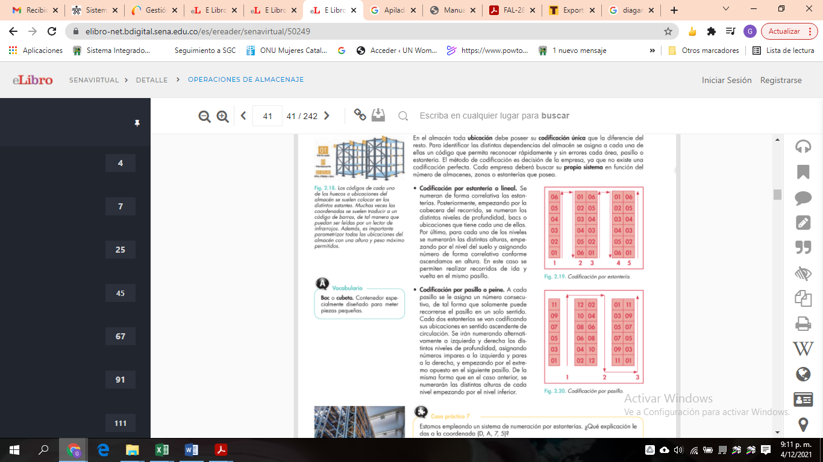

Para una eficiente operación y trazabilidad de las mercancías, los almacenes deben contar con un sistema de información denominado Sistema de Gestión del Almacén (SGA), como se mencionó anteriormente, con el objeto de controlar las referencias. Es así como la codificación de las mercancías es una labor de cuidado, desde el momento que llega el producto hasta que sale del almacén. Cada área puede participar en la asignación del código, de acuerdo con los criterios que requieran controlar y hacer seguimiento. Existen varias metodologías de codificación:

* **Codificación libre:** no existe un parámetro específico, simplemente se asigna un código que no esté repetido o no se haya utilizado.
* **Codificación libre al azar:** se asigna un código al azar, para aquellos productos nuevos
* **Codificación Inteligente:** se utilizan los códigos de familias y subfamilias, así:
* **familias de productos principales:** utilizan 2 dígitos numéricos.
* **subfamilia:** subdivisión de la familia, utilizan 2 dígitos más.
* **referencia única:** asignación de código específico para el producto de 3 dígitos en adelante.



**Ejemplo etiqueta inteligente para el producto**

Se recomienda que los productos estén identificados en la etiqueta adhesiva con el código inteligente, código de barras y nombre de la referencia, como se muestra en la siguiente imagen: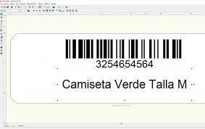

* **Códigos y etiquetas**

De acuerdo con el ítem anterior, la codificación puede ser libre, de acuerdo con la naturaleza de la organización; sin embargo, en Colombia, a través del decreto 2153 del 26/diciembre/2016, se establece el Sistema armonizado de designación y codificación de mercancías, que es una nomenclatura internacional de productos multipropósito desarrollada por la Organización Mundial de Aduanas (OMA), la cual contiene alrededor de 5.000 grupos de productos, cada uno identificado por un código de seis dígitos, apoyado por reglas bien definidas para lograr una clasificación uniforme. A continuación, se relacionan los diferentes tipos de etiquetas:

**Tabla 7**

*Tipos de etiquetas*

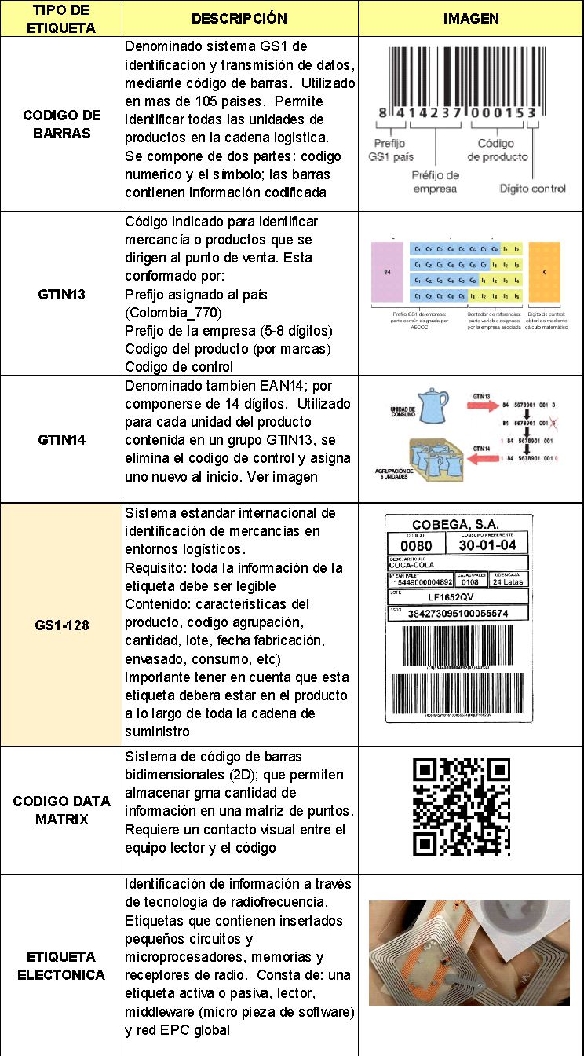

**2.2. Clasificación de cargas y almacenamiento**

**Figura 11**

*Organización de mercancía en almacén*

Las características que definen el diseño, construcción, distribución e instalaciones necesarias para un almacén están determinadas principalmente por los tipos de producto que requieran almacenamiento; de igual forma, la naturaleza del producto dará las pautas a seguir en la cadena logística en las diferentes zonas del almacén; sin embargo, todos los productos tienen características diferentes que se deben tener en cuenta para la manipulación y el almacenamiento. 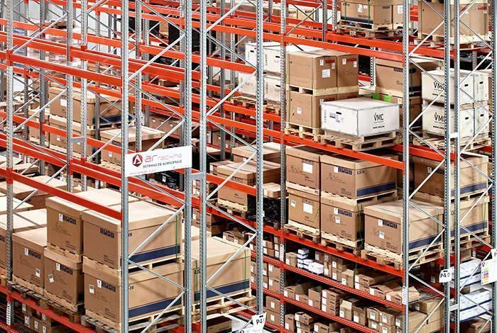

**Figura 12**

*Subdivisiones de la unidad de carga*

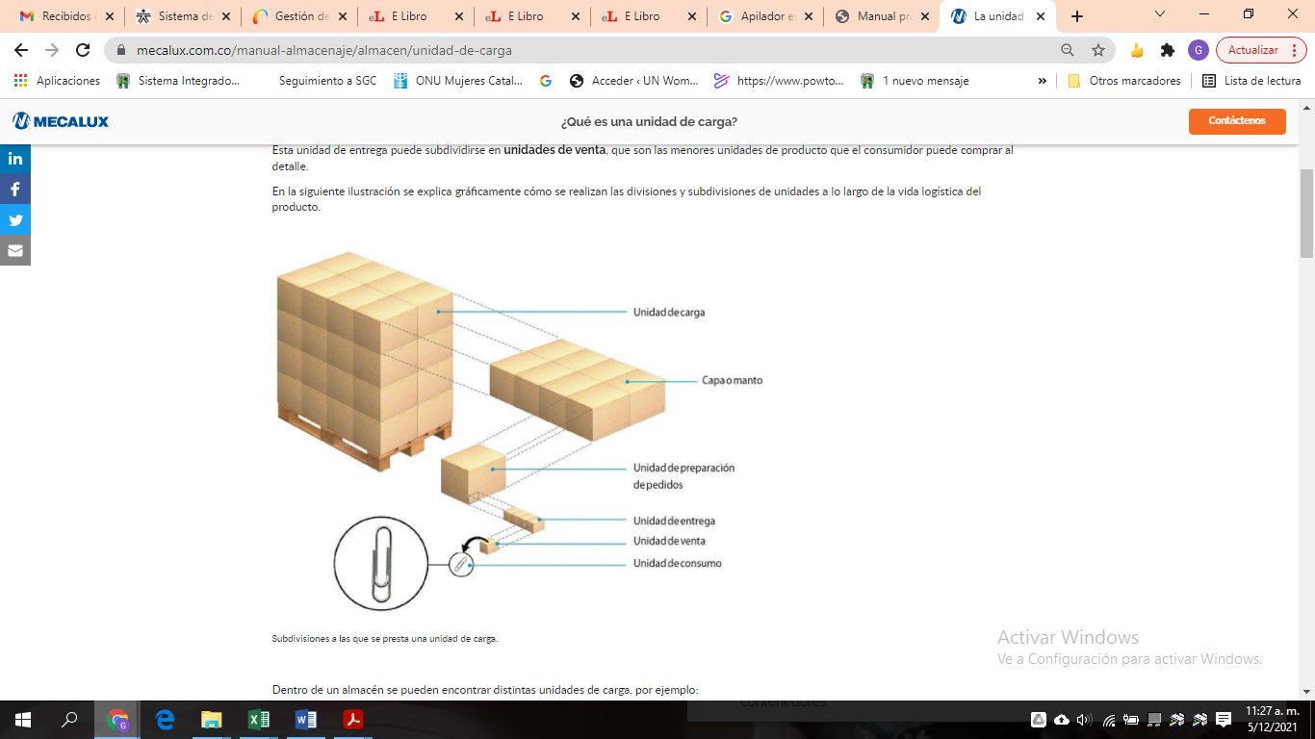

El almacenamiento es más efectivo si existe una adecuada utilización de recursos disponibles, como espacios, equipos, herramientas y talento humano, por lo que requiere la organización de los productos en **unidades de carga**, denominadas así por ser una agrupación homogénea de un conjunto de productos, dispuesta sobre una plataforma o embalaje (caja, contenedor, etc.) para un manejo y traslado más seguro, con el menor número de movimientos posibles y traslados cortos. Para una mejor manipulación, las unidades de carga pueden subdividirse en otras más pequeñas, así:

* ***Unidades de preparación de pedidos***: aquellas unidades mínimas de referencias específicas del producto que se pueden entregar a un cliente.
* ***Unidades de entrega***: aquellos grupos conformados por unidades para la venta (mayorista o detallista).
* ***Unidades de venta***: las unidades de entrega se dividen en menores unidades, para que el consumidor adquiera al detal.

Las cargas se pueden clasificar de acuerdo con los siguientes criterios:

**Tabla 8**

*Clasificación de las cargas*

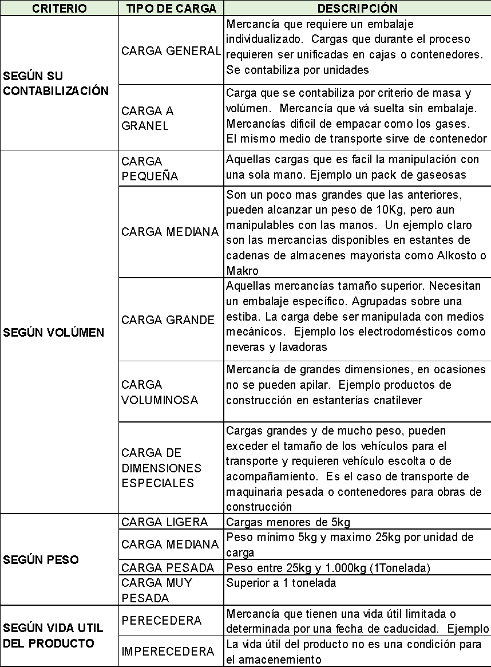

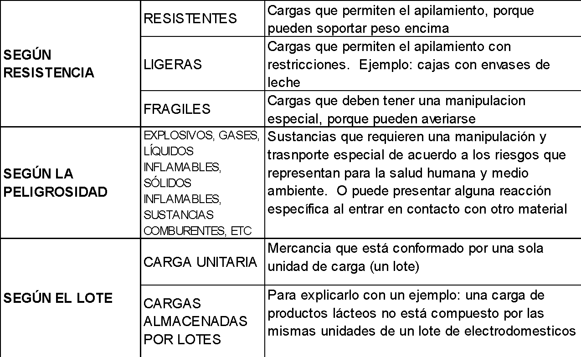

*Nota. Fuente:* [*https://www.ar-racking.com/co/actualidad/blog/calidad-y-seguridad-4/tipos-de-carga-y-como-almacenarlas#*](https://www.ar-racking.com/co/actualidad/blog/calidad-y-seguridad-4/tipos-de-carga-y-como-almacenarlas)

* **Normas a tener en cuenta para el almacenamiento**

El almacenamiento de mercancías son las diversas formas en que estas están organizadas dentro de la bodega, ya sea en el suelo, sobre estibas o en estantes. Para elegir la técnica más apropiada de almacenamiento es importante aclarar los siguientes términos:



Con los conceptos anteriores, es más fácil comprender algunas reglas aplicables en el almacenamiento:

* Almacenar en el suelo aquellos productos que estén empacados en recipientes redondos, aunque ahorra costos porque no es necesaria la estantería, obliga a recorrer largas distancias.
* Agrupar productos similares para evitar contaminación con otros que puedan presentar algún tipo de riesgo.
* Almacenar en estantes que tengan acceso directo, para facilitar la recogida y operación en general.
* Almacenar productos que por su forma requieren que sea vertical en los estantes diseñados.
* Los productos pesados deben estar en la parte inferior del estante o a nivel de la cintura del operario.
* Monitorear visualmente la forma de almacenamiento (cámaras o drones), para evitar peligro de caídas.
* Almacenar los productos de acuerdo con el nivel de rotación.

Para ampliar la información sobre ubicación de la mercancía y el almacenamiento, por favor revise el siguiente video:



1. **Contenedores**

**Figura 13**

*Contenedores*

**S**e denomina contenedor a aquel equipo tipo cajuela que apoya el transporte de la mercancía de forma permanente, tan robusto que puede ser utilizado varias veces; el diseño facilita el transporte de la mercancía a través de diferentes medios de transporte. Por lo general, es más utilizado en medios fluviales; aportando reducción del tiempo en la operación.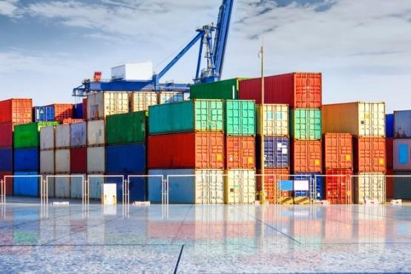



Dentro de las ventajas de transportar mercancía en contenedores están: facilitar el transporte de la carga, proteger la mercancía de daños y cambios climáticos, preservación de la mercancía almacenada, menos tráfico en los puertos, disminuir los costos aduaneros y el riesgo de saqueo.

Para facilitar la organización de las embarcaciones a nivel mundial, aprovechar completamente los espacios en la embarcación y estandarizar las dimensiones, existen dos organismos encargados de la normalización:

**ISO** (*International Organization for Standardization*): Lidera la regulación a nivel internacional de los contenedores utilizados en transporte terrestre y fluvial.

**IATA** (*International Air Transport Association*): Ente regulador de los contenedores utilizados en transporte aéreo; los contenedores deben adaptarse a las medidas de los aviones.

**3.1. Generalidades**

En función del tipo de mercancía o producto que se vaya a transportar, varían las dimensiones y estructura del contenedor. Por ejemplo, pueden transportarse objetos pesados, como maquinaria pesada, mercancía pequeña como electrodomésticos o mercancía consolidada. Son fabricados básicamente en acero, aunque existen algunos de aluminio y otros de madera contrachapada y reforzados con fibra de vidrio; al interior, poseen un recubrimiento antihumedad. En la parte exterior (esquinas) llevan unos ganchos de amarre denominados *twistlocks*, para facilitar el enganche con las grúas. A continuación, se presentan las partes del contenedor:

**Figura 14**

*Partes del contenedor*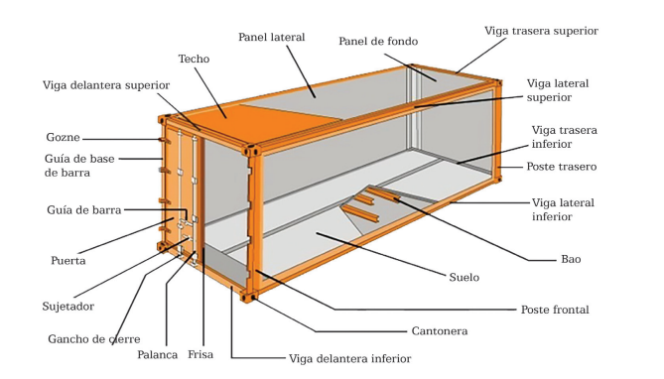

El contenedor ofrece resistencia, de manera que puede utilizarse en varias ocasiones. Al momento de seleccionarlo, es importante verificar el estado en el que se encuentra, tanto interna como externamente, para garantizar que las mercancías lleguen en óptimas condiciones.

Existen varios tipos de contenedores, dependiendo de sus dimensiones, así:

**Figura 15**

*Tipos de contenedores*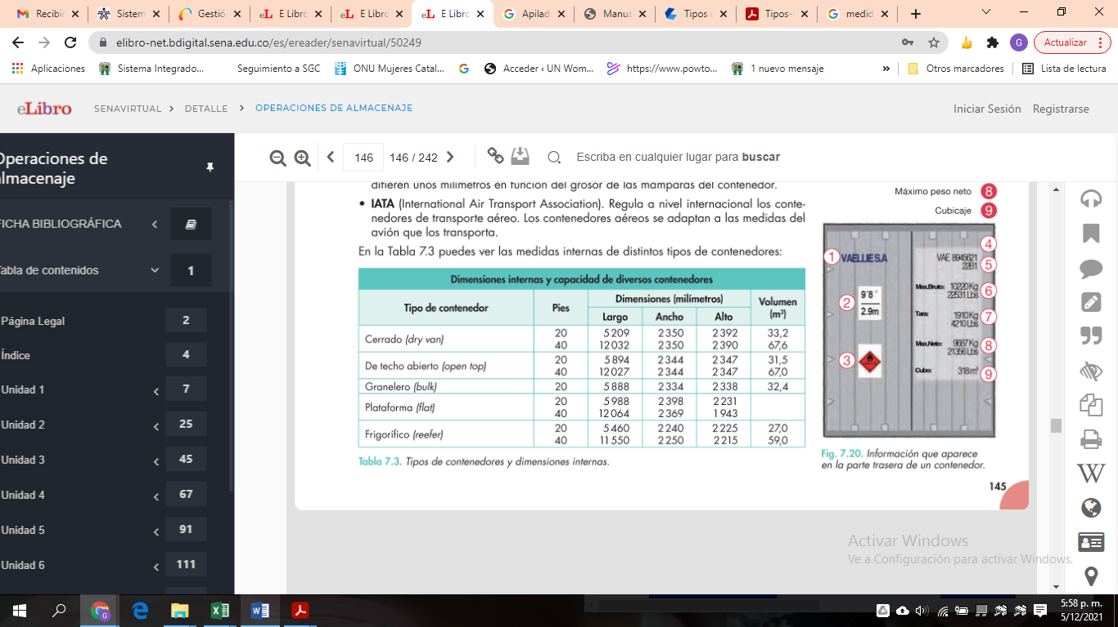

Nota. Tomada de: <https://elibro-net.bdigital.sena.edu.co/es/ereader/senavirtual/50249>

A continuación, la descripción de algunos de ellos:

**Tabla 9**

*Tipo de contenedor y sus características*

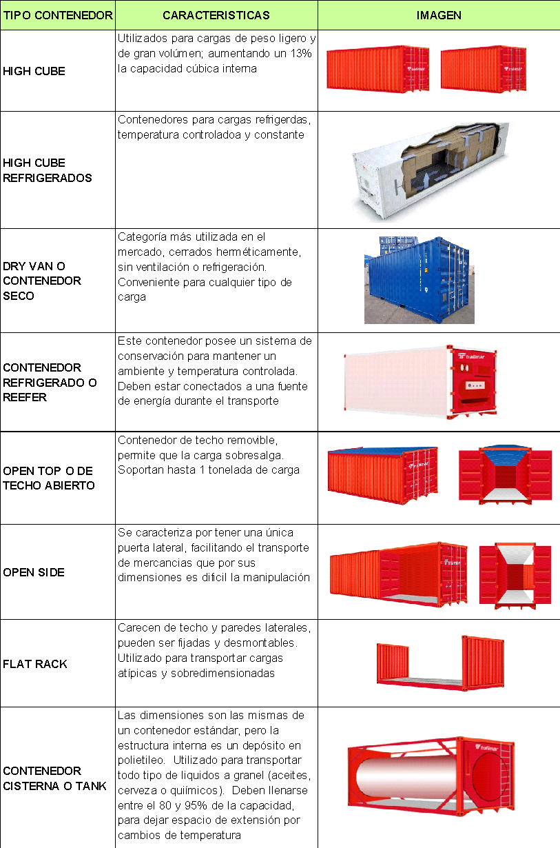

**3.2. Métodos de verificación**

Al momento de enviar un contenedor, la seguridad de la mercancía es una o la más importante de las prioridades, por lo que se requieren mecanismos de verificación a través de la identificación y los sellos (o precinto) de seguridad, obteniendo así información del contenido de los mismos. Mientras el sello asegura que el contenedor ha sido **verificado** antes de partir, y como solo se puede abrir una sola vez, ofrece mayor seguridad de la mercancía que transporta hasta su punto de llegada, ejerciendo un mayor control sobre la pérdida de las mercancías o el transporte de mercancía ilegal.





Asimismo, los contenedores ISO se identifican mediante combinaciones alfanuméricas, con la siguiente información, como se presenta en la imagen:

**Figura 16**

*Identificación de los contenedores*

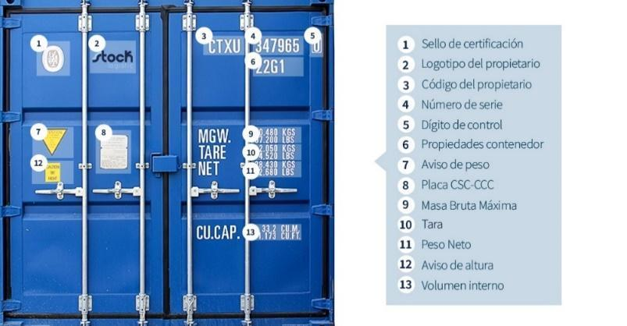

* Sello de certificación
* Código y logotipo del propietario
* Identificación de la categoría del contenedor
* Serie
* Código de control
* Código de las dimensiones (altura y volumen interno)
* Tipo y propiedades del contenedor
* Placa
* Masa en bruto



**Figura 17**

*Contenedores de dos puertas con barras de bloqueo*

Regularmente, los contenedores tienen dos puertas y cada una tiene dos barras de bloqueo; para colocar el sello, se debe cerrar primero la puerta izquierda y posteriormente la derecha. En forma inversa, se debe colocar el sello; debería ir en la última puerta que fue cerrada (derecha), pues será la primera en abrirse, o se podría colocar el sello en las dos barras, como una medida complementaria de seguridad, y realizar un registro fotográfico para tener una evidencia exacta del registro y que no se presenten inconvenientes durante la operación. Importante tener en cuenta las siguientes recomendaciones al momento de colocar el sello: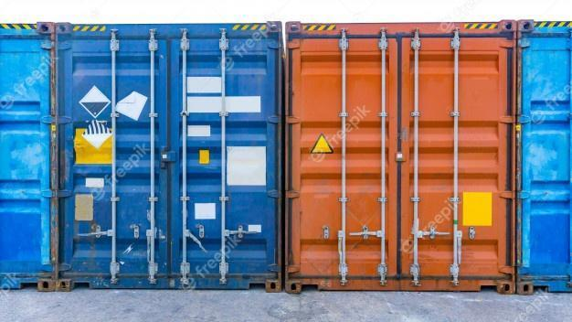

* Material resistente que impida la rotura accidental.
* En caso de ser anulado el sello, deberá ser destruido totalmente.
* Ser único y completo en el diseño para evitar duplicidad.
* Identificación individual.
* El diseño debe impedir la manipulación sin dejar rastros.
* Después de ser instalado, se debe consignar el registro por la persona responsable (control de riesgos).

Existen principalmente sellos plásticos o metálicos para contenedores, se describen a continuación:

**Tabla 10**

*Tipos de sellos de seguridad en contenedores*

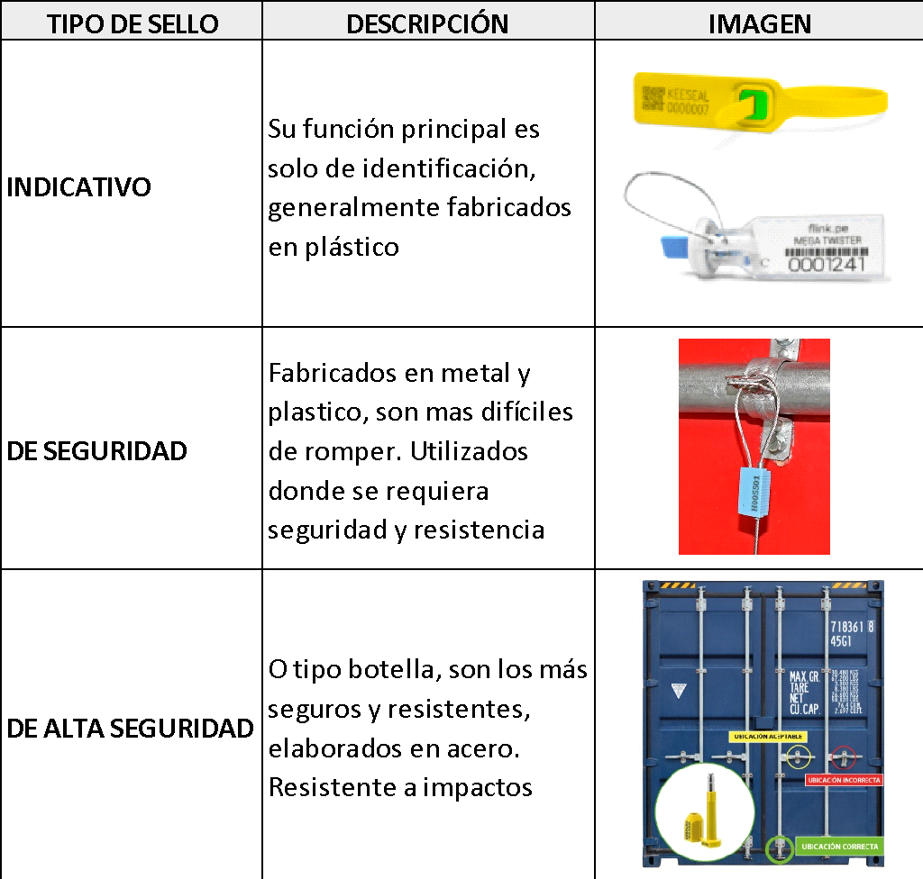





* 1. **Tecnologías de rastreo**

**Figura 18**

*Monitoreo vehicular*

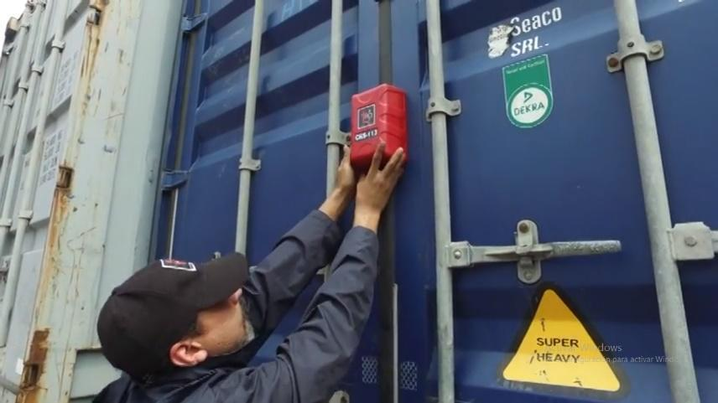

Definitivamente, el reto de las empresas logísticas es garantizar la entrega de las mercancías de manera segura, oportuna y puntual, de aquí la necesidad de contar con un transporte de excelente calidad. Los diferentes transportes logísticos de mercancías permiten que la mercancía pueda llegar de un sitio a otro sin presentar ningún daño, afectando así positivamente el servicio al cliente; es por eso que el servicio de transporte debe ser de la mejor calidad en términos de seguridad, regularidad, oportunidad, tiempos y eficiencia.

Existe una diversidad de medios de transporte que son un eslabón importante en la cadena logística; sin embargo, de acuerdo con su combinación, existen varias modalidades, como: intramodal, intermodal y multimodal. Intramodal hace referencia a los medios de transporte de la misma línea, por ejemplo, hacen escala o transbordo de avión. Intermodal es la coordinación de máximo dos modalidades de transporte, por ejemplo, barco que llega al puerto y entrega las mercancías a vehículos terrestres. Y en la multimodal intervienen más de dos modalidades de transporte, por ejemplo, importación de ropa siguiendo las rutas marítima-terrestre y aérea para llegar a cada ciudad de destino dentro del país.

Si bien es cierto que nadie está exento de que se presenten cambios inesperados en la ruta, seguramente se podrán producir variaciones en la operación; estos cambios no planificados pueden llegar a generar ineficiencias, incumplimientos y mala calidad en el servicio; por lo anterior, se debe considerar la forma de hacer seguimiento y control sobre el estado de la mercancía a través de un monitoreo logístico.

En la actualidad, existen varias tecnologías de monitoreo vehicular, a continuación, se describen las más utilizadas:



**Síntesis**

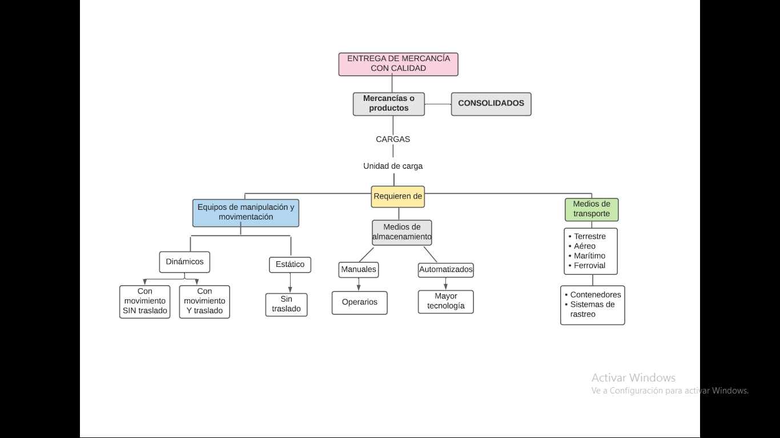

1. **Actividades didácticas (opcionales si son sugeridas)**

| DESCRIPCIÓN DE ACTIVIDAD DIDÁCTICA | |
| --- | --- |
| Nombre de la Actividad | Glosario |
| Objetivo de la actividad | Familiarizar al aprendiz con el vocabulario aplicable a consolidación y desconsolidación de mercancías |
| Tipo de actividad sugerida |  |
| Archivo de la actividad  (Anexo donde se describe la actividad propuesta) | Carpeta Anexos/Anexo1_ Actividad didáctica CF7_ Glosario.docx |

1. **Material complementario**

| Tema | Referencia APA del Material | Tipo de material  (Video, capítulo de libro, artículo, otro) | Enlace del Recurso o  Archivo del documento o material |
| --- | --- | --- | --- |
| 1.4 sistemas de información | Decreto 1078 de 2015. Por medio del cual se expide el Decreto Único Reglamentario del Sector de Tecnologías de la Información y las Comunicaciones. Mayo 26 del 2015. <https://www.funcionpublica.gov.co/eva/gestornormativo/norma.php?i=77888> | Decreto | Carpeta Anexos/  1_ Decreto único reglamentario del sector de tecnologías de la información |
| 3 Contenedores | Customs-Trade Partnership Against Terrorism. (2014). *Cumplimiento Con los Estándares ISO 17712 Para Sellos de Alta Seguridad*. U.S. Customs and Border Protection. <https://www.cbp.gov/sites/default/files/documents/C-TPAT%20Bulletin-%20Cumplimiento%20con%20ISO%2017712%20Para%20Sellos%20de%20Alta%20Seguridad%20-%20Abril%202014.pdf> | Boletín | Carpeta Anexos/  5_Boletín Cumplimiento con ISO 17712 Para Sellos de Alta Seguridad_2014 |
| 3.1 Generalidades | Ministerio de Tecnologías de la Información y las Comunicaciones [MinTIC]. (2020). *Plan de Modernización del sector postal 2020-2024.*  <https://mintic.gov.co/portal/715/articles-150820_recurso_1.pdf> | Plan | Carpeta Anexos/  2_ Plan de Modernización, sector postal 2020-2024 |
| 3.1 Generalidades | Decreto 390 de 2016. Por el cual se establece la regulación aduanera. Marzo 7 de 2016. DO. Nº. 49.808. <https://www.mincit.gov.co/ministerio/normograma-sig/procesos-de-apoyo/gestion-juridica/decretos/decreto-390-de-2016.aspx> | Decreto | Carpeta Anexos/  3_ Decreto 390 de 2016 Regulación aduanera |

1. **Glosario**

| TÉRMINO | SIGNIFICADO |
| --- | --- |
| Carga | Conjunto de mercancías que son objeto de una operación de transporte desde un puerto, aeropuerto, terminal terrestre o lugar de entrega, con destino a otro puerto, aeropuerto, terminal o lugar de destino, amparadas en un documento de transporte. |
| Carga consolidada | Agrupamiento de mercancías pertenecientes a uno o varios destinatarios, reunidas para ser transportadas de un puerto, aeropuerto o terminal terrestre, con destino a otro puerto, aeropuerto o terminal terrestre, en unidades de carga amparadas por un único documento de transporte. |
| Código de barras | Código basado en la representación de un conjunto de líneas paralelas de distinto grosor y espaciado que, en su conjunto, contienen una determinada información. |
| Consolidación | Agrupación de mercancías procedentes de diferentes zonas de *picking* en envíos más pequeños. Permite un ahorro en costos de transporte. |
| Contenedor | Es un elemento del equipo de transporte reutilizable. Consiste en un cajón portátil, tanque movible u otro elemento análogo, total o parcialmente cerrado, destinado a contener mercancías para facilitar su transporte. |
| Destinatario | Persona natural o jurídica que recibe las mercancías o a quien se haya endosado en propiedad el documento transporte, y que, por las condiciones del contrato de transporte, puede no ser el mismo consignatario. |
| Dispositivo de seguridad | Es un elemento, aparato o equipo utilizado o exigido por la autoridad aduanera para garantizar el control, que se coloca en mercancías, unidades carga, medios de transporte o medios de prueba, tales como precintos, dispositivos electrónicos de seguridad, candados, cintas. |
| Dispositivo electrónico de seguridad | Es un equipo electrónico exigido por la administración aduanera, que se coloca en mercancías, en unidades carga o en los medios de transporte, para asegurar la integridad de la carga, mediante el registro de todos los cierres y aperturas y para transmitir el posicionamiento de los mismos, permitiendo un monitoreo las veinticuatro (24) horas del día, en tiempo real y con memoria de eventos. |
| Exportación | Salida de mercancías del territorio aduanero nacional con destino a otro país. |
| Granel | Mercancía sin envase o embalaje, como semillas y minerales. |
| Logística | Conjunto de actividades necesarias para prestar un servicio, desde la compra, empaquetado, transporte, envío, hasta la entrega de un producto al cliente final. Cómo se lleva de la manera más eficiente y eficaz la mercancía a los clientes. |
| Tráfico postal | Son todos los envíos de objetos postales que llegan o salen del territorio aduanero nacional por la red del operador postal oficial, en interconexión con la red de operadores designados de los países miembros de la Unión Postal Universal y/o con operadores privados de transporte en los países que se requiera, por necesidades del servicio. |
| Unidad de carga | Conjunto de productos que se juntan en un mismo embalaje, con la finalidad de llevarlos agrupados; su agrupación dependerá de su tamaño y características. El objetivo de la agrupación es reducir el número de movimientos al mínimo que sea posible, porque el manejo de grandes cargas facilita el transporte y el almacenamiento. |

1. **Referencias bibliográficas**

Campo, A. (2013). *Operaciones de almacenaje*. McGraw-Hill.

Decreto 1078 de 2015. Por medio del cual se expide el Decreto Único Reglamentario del Sector de Tecnologías de la Información y las Comunicaciones. Mayo 26 de 2015.

Fernández, G. (2016). *Operaciones auxiliares de almacenaje*. Editorial CEP.

Flamarique, S. (2017). *Gestión de operaciones de almacenaje*. Marge Books.

Gómez, J. (2013). *Gestión Logística y Comercial*. McGraw-Hill.

Ministerio de Tecnologías de la Información y las Comunicaciones [MinTIC]. (2020). *Plan de Modernización del sector postal 2020-2024.*

Monzó, J. (2005). *Almacenaje de productos*. McGraw-Hill Interamericana.

Peña, C. y Hernández, E. (2018). *Cadena de suministro 4.0: beneficios y retos de las tecnologías disruptivas*. Marge Books.

Rubio, J. (2013). *Gestión y pedido de stock*. Ministerio de Educación y Formación Profesional de España.

1. **Control del documento**

|  | Nombre | Cargo | Dependencia  *(Para el SENA indicar Regional y Centro de Formación)* | Fecha |
| --- | --- | --- | --- | --- |
| Autor(es) | Gloria Esperanza Silva Guarín | Experta Temática | Centro de Gestión Industrial – Distrito capital | Diciembre de 2021 |
| Gloria Lida Álzate Suárez | Diseñadora instruccional | Regional Distrito Capital - Centro para la Industria de la Comunicación Gráfica | Diciembre de 2021 |
| Carolina Coca Salazar | Revisora Metodológica y pedagógica | Regional Distrito Capital-Centro de Diseño y Metrología | Diciembre de 2021 |
| Rafael Neftalí Lizcano Reyes | Asesor pedagógico | Regional Santander - Centro Industrial del Diseño y la Manufactura | Diciembre de 2021 |
| Darío González | Corrección de estilo | Regional Tolima – Centro Agropecuario La Granja | Diciembre 2021 |

1. **Control de cambios**

**(Diligenciar únicamente si realiza ajustes a la Unidad Temática)**

|  | Nombre | Cargo | Dependencia | Fecha | Razón del cambio |
| --- | --- | --- | --- | --- | --- |
| Autor(es) |  |  |  |  |  |